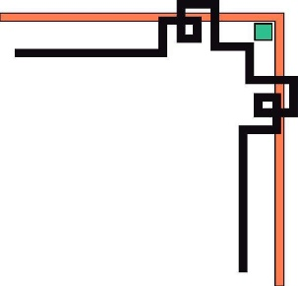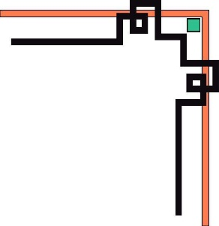

TRƯỜNG ĐẠI HỌC TRẦN ĐẠI NGHĨA

**KHOA CÔNG NGHỆ THÔNG TIN**



**BÁO CÁO**

**ĐỒ ÁN MÔN HỌC**

**LẬP TRÌNH TRÊN THIẾT BỊ DI ĐỘNG**

**Đề tài: “ Nguyên cứu và xây dựng ứng dụng**

**chat Android”**

**TP. HỒ CHÍ MINH, THÁNG 10 NĂM 2019**



TRƯỜNG ĐẠI HỌC TRẦN ĐẠI NGHĨA

**KHOA CÔNG NGHỆ THÔNG TIN**

**BÁO CÁO**

**ĐỒ ÁN MÔN HỌC**

**LẬP TRÌNH TRÊN THIẾT BỊ DI ĐỘNG**

**Đề tài: “Nguyên cứu và xây dựng ứng dụng**

**chat Android”**

**GVHD: Nguyễn Kiên Cường**

**Sinh viên thực hiện:**

**Nguyễn Lê Xuân Phước**

**Tôn Nữ Nguyên Hậu**

**Đỗ Tống Quốc**

**Lớp: 16DDS06031**

**TP. HỒ CHÍ MINH, THÁNG 10 NĂM 2019**

**MỤC LỤC**

**DANH MỤC HÌNH ẢNH** 5

**LỜI CẢM ƠN** 6

**LỜI MỞ ĐẦU** 7

**CHƯƠNG 1. CƠ SỞ LÝ THUYẾT** 10

**1.1. Tổng quan về hệ điều hành Android** 10

***1.1.1. Giới thiệu*** 10

***1.1.2. Đặc điểm*** 10

***1.1.3. Kiến trúc nền tảng của Android*** 11

**1.2. Tìm hiểu về Android studio** 16

***1.2.1. Giới thiệu*** 16

***1.2.2. Cài đặt*** 17

***1.2.3. Bắt đầu một dự án*** 18

***1.2.4. Tất cả những file này là gì?*** 19

***1.2.5. Khám phá công cụ*** 21

**1.3.Tổng quan về JAVA** 22

***1.3.1. Giới thiệu*** 22

***1.3.2. Những đặc điểm của JAVA*** 22

***1.3.3. JAVA được sử dụng để làm gì*** 23

***1.3.4. Sử dụng gì để lập trình JAVA*** 24

**1.4 NoSQL là gì ?** 24

**1.5 Khuyết điểm của SQL** 24

**1.6 FireBase và CSDL Realtime** 25

**1.7. Tìm hiểu về Firebase** 27

***1.7.1. Firebase là gì?*** 27

***1.7.2. Tổng quan các dịch vụ mà Firebase cung cấp*** 28

**CHƯƠNG 2. PHÂN TÍCH** 33

**2.1. Phân tích đặc tả yêu cầu** 33

***2.1.1. Chức năng đăng ký, đăng nhập*** 33

***2.1.2.* *Chức năng thay đổi ảnh đại diện và cập nhật trạng thái.*** 34

***2.1.3.* *Chức năng tìm kiếm bạn bè.*** 35

***2.1.4.* *Chức năng kết bạn – hủy bạn bè.*** 36

**2.1.5. *Chức năng chat online*.** 37

***2.1.6.* *Chức năng chat gửi hình ảnh.*** 37

***2.1.7.* *Yêu cầu về giao diện.*** 38

***2.1.8.* *Use case tổng thể ứng dụng.*** 38

**2.2. Đặc tả chức năng hệ thống** 39

***2.2.1.* *Đăng nhập*** 39

***2.2.2.* *Chat*** 39

**2.3. Thiết kế CSDL** 39

**CHƯƠNG 3. KIẾN TRÚC HỆ THỐNG** 42

**3.1. Mô tả kiến trúc** 42

**3.2. Firebase** 42

**CHƯƠNG 4. KẾT LUẬN** 43

**4.1. Kết quả đánh giá, kết luận.** 43

**4.2. Hướng phát triển tương lai.** 43

**4.3. Tài liệu tham khảo.** 43

# **DANH MỤC HÌNH ẢNH**

*Hình 1.1: Kiến trúc nền tảng Android* 12

*Hình 1. 2 Android Studio* 17

*Hình 1. 3. Download Android Studio* 17

*Hình 1. 4. Vị trí cài đặt* 18

*Hình 1. 5: Tạo Project mới* 18

*Hình 1. 6: Các mẫu ứng dụng trống* 19

*Hình 1. 7: Bố cục của ứng dụng* 20

*Hình 1. 8. MainActivity.Java* 21

*Hình 1. 9: file XML* 21

*Hình 1. 10: đặc điểm JAVA* 23

*Hình 1. 11: RDBMS data* 25

*Hình 1. 12: NoSQL* 25

*Hình 1. 13: Realtime syncing* 26

*Hình 1. 14: Firebase* 26

*Hình 1. 15:Bảo mật FireBase* 27

*Hình 1. 16: Công cụ Develop & test your app* 29

*Hình 2. 1: Giao diện màn hình đăng ký tài khoản* 33

*Hình 2. 2: Giao diện màn hình đăng nhập* 34

*Hình 2. 3: Giao diện màn hình thay đổi ảnh đại diện và cập nhật trạng thái* 35

*Hình 2. 4: Giao diện màn hình chức năng tìm kiếm bạn bè* 35

*Hình 2. 5: Giao diện màn hình chức năng kết bạn – hủy bạn bè.* 36

*Hình 2. 6: Giao diện màn hình chức năng chat online* 37

*Hình 2. 7: Giao diện màn hình chức năng gửi hình ảnh* 38

*Hình 2. 8: Use case tổng thể* 38

*Hình 2. 9: Use case đăng nhập* 39

*Hình 2. 10: Use case Chat* 39

*Hình 2. 11: Bảng Friend Requests được mã hóa* 39

*Hình 2. 12: Bảng Users được mã hóa* 40

*Hình 2. 13: Bảng Message được mã hóa* 41

*Hình 2. 14: Bảng Friend được mã hóa* 41

# **LỜI CẢM ƠN**

Để có thể hoàn thành được khóa luận này, trước hết em xin gửi lời cảm ơn tới trường Đại học Trần Đại Nghĩa, nhà trường đã tạo điều kiện cho em và các bạn cùng nhóm trong thời gian học tập và hoàn thành khóa luận.

Em cũng xin gửi lời cảm ơn tới quý Thầy, Cô trong khoa Công nghệ thông tin, Trường Đại học Trần Đại Nghĩa đã tận tình truyền đạt kiến thức trong những năm em học tập. Với vốn kiến thức được tiếp thu trong quá trình học không chỉ là nền tảng cho quá trình nghiên cứu mà còn là hành trang quý báu để em bước vào đời một cách vững chắc hơn.

Đặc biệt em xin cảm ơn Thầy Nguyễn Kiên Cường đã tận tình hướng dẫn chỉ bảo cho chúng em trong toàn bộ quá trình học tập, nghiên cứu đề tài và giúp chúng em hoàn thành bài khóa luận này.

Với điều kiện thời gian nghiên cứu, kiến thức của em còn hạn chế và còn nhiều bỡ ngỡ. Do vậy, sẽ không tránh khỏi những thiếu sót, em rất mong nhận được những ý kiến đóng góp quý báu của quý Thầy Cô và các bạn để kiến thức của em trong lĩnh vực này được hoàn thiện hơn.

Em xin chân thành cảm ơn!

TP.Hồ Chí Minh, ngày 18 tháng 10 năm 2019

# **LỜI MỞ ĐẦU**

## **1. Lý do chọn đề tài**

Trong thời đại công nghệ thông tin phát triển như hiện nay, điện thoại di động là một thiết bị không thể thiếu đối với con người. Nhu cầu trao đổi thông tin ngày càng tăng và nhu cầu sử dụng sản phẩm công nghệ cao nhiều tính năng, cấu hình cao, chất lượng tốt, kiểu dáng mẫu mã đẹp, phong phú nên nhà cung cấp phải luôn cải thiện, nâng cao những sản phẩm của mình. Do đó việc xây dựng các ứng dụng cho điện thoại di động đang là một ngành công nghiệp mới đầy tiềm năng và hứa hẹn nhiều sự phát triển vượt bậc của ngành công nghiệp khoa học kỹ thuật.

Cùng với sự phát triển của thị trường điện thoại di động là sự phát triển mạnh mẽ của xu hướng lập trình phần mềm ứng dụng cho các thiết bị di động. Phần mềm ứng dụng cho điện thoại hiện nay rất đa dạng và phổ biến: Android, IOS, Symbian...Trong vài năm gần đây, hệ điều hành Android ra đời với sự kế thừa những ưu việt của các hệ điều hành ra đời trước và sự kết hợp của nhiều công nghệ tiên tiến nhất, đã được nhà phát triển công nghệ rất nổi tiếng hiện nay là Google. Android nhanh chóng là đối thủ cạnh tranh mạnh mẽ với các hệ điều hành trước đó và đang là hệ điều hành được nhiều người ưa chuộng nhất.

Hiện nay, với sự phát triển nhanh chóng của xã hội, đa số mọi người đã sử dụng SmartPhone, mạng internet phủ sóng khắp nơi, wifi thì có ở mọi nơi mọi ngõ ngách nên bạn đi đâu cũng có thể truy cập internet, nhu cầu trao đổi thông tin, liên lạc mọi lúc mọi nơi là rất cần thiết, vì vậy em đã chọn đề tài "Xây dựng ứng dụng chat trên Android " làm đề tài khoá luận tốt nghiệp của mình. Ứng dụng sẽ giúp bạn bè nhắn tin trò chuyện hay nhắn tin trao đổi bài tập với nhau, nhà trường gửi thông báo cho tất cả học sinh, sinh viên, lớp trưởng gửi thông báo cho các học viên trong lớp, công ty gửi thông báo cho tất cả nhân viên, nhóm bạn bè gửi thông báo cho nhau,... mà không mất phí gửi.

## **2. Mục đích nghiên cứu**

Xây dựng chương trình Chat trên điện thoại Android thỏa mãn:

+ Đơn giản, dễ sử dụng: Giao diện trực quan, dễ thao tác

+ Phù hợp với các ứng dụng triển khai trên diện rộng, việc mở rộng ít tốn kém.

+ Hệ thống dễ dàng bảo trì và phát triển.

## **3. Nhiệm vụ nghiên cứu**

- Làm sáng tỏ cơ sở lý luận của đề tài.

- Áp dụng các kiến thức về Android, cở sở dữ liệu và phân tích thiết kế hệ thống thông tin để xây dựng chương trình Chat trên android.

## **4. Đối tượng và phạm vi nghiên cứu**

- Đối tượng nghiên cứu:

+ Hệ điều hành Android.

+ Môi trường lập trình Android Studio.

+ Ứng dụng Chat trên Android.

- Phạm vi nghiên cứu:

Ứng dụng Chat được xây dựng với khả năng gửi các được văn bản qua lại giữa các user. Và chỉ 2 máy Android mới có thể nhắn tin được với nhau.

## **5. Ý nghĩa khoa học và thực tiễn của đề tài**

- Ý nghĩa khoa học:

Rèn luyện khả năng phát triển ứng dụng trên hệ điều hành Android.

- Ý nghĩa thực tiễn:

Xây dựng ứng dụng Chat trên Android giúp cho bạn bè nhắn tin trò chuyện hay nhắn tin trao đổi bài tập với nhau, nhà trường gửi thông báo cho tất cả học sinh, sinh viên, lớp trưởng gửi thông báo cho các học viên trong lớp, công ty gửi thông báo cho tất cả nhân viên,... mà không mất phí gửi.

## **6. Phương pháp nghiên cứu**

* Phương pháp tổng hợp

Nghiên cứu qua việc đọc sách, báo và các tài liệu liên quan nhằm xây dựng cơ sở lý thuyết của đề tài và các biện pháp cần thiết để giải quyết các vấn đề của đề tài.

* Phương pháp chuyên gia

Tham khảo ý kiến chuyên gia để có thể thiết kế chương trình phù hợp với yêu cầu thực tiễn, nội dung xử lý nhanh đáp ứng được yêu cầu của người sử dụng.

Lấy ý kiến người trực tiếp hướng dẫn để hoàn thiện về mặt nội dung và hình thức của khóa luận.

## **7. Cấu trúc khóa luận**

Ngoài phần mở đầu, kết luận và hướng phát triển, tài liệu tham khảo, phụ lục khóa luận gồm các chương nội dung, cụ thể như sau:

* Chương 1: Cơ sở lý thuyết.
* Chương 2: Phân tích và thiết kế hệ thống.
* Chương 3: Kiến trúc hệ thống.
* Chương 4: Kết luận.

# **CHƯƠNG 1. CƠ SỞ LÝ THUYẾT**

## **1.1. Tổng quan về hệ điều hành Android**

### ***1.1.1. Giới thiệu***

Android được phát triển bởi tập đoàn Google, phiên bản đầu tiên ra đời năm 2008. Được xây dựng trên một nền tảng mở, và một bộ thư viện đa năng, mạnh mẽ với nguyên lý mở, Android đã nhanh chóng được cộng đồng lập trình viên di động hưởng ứng mạnh mẽ. Nền tảng Android tích hợp nhiều tính năng nổi bật:

* Android là một hệ điều hành nhân Linux, đảm bảo sự tương tác với các phần cứng, quản lý bộ nhớ, điều khiển các tiến trình tối ưu cho các thiết bị di động.
* Bộ ứng dụng khung cho phép sử dụng lại và thay thế các thành phần riêng lẻ.
* Máy ảo Dalvik được tối ưu cho các thiết bị di động, chạy các ứng dụng lập trình trên ngôn ngữ Java.
* Các thư viện cho phát triển ứng dụng mã nguồn mở bao gồm SQLite, WebKit, OpenGL và trình quản lý đa phương tiện.

Hỗ trợ các chuẩn đa phương tiện phổ biến, thoại trên nền GSM:

* Hỗ trợ các chuẩn đa phương tiện phổ biến, thoại trên nền GSM, Bluetooth EDGE, 3G/4G và Wifi.
* Hỗ trợ Camera, GPS, la bàn, máy đo gia tốc…
* Bộ phát triển ứng dụng SDK đầy đủ gồm thiết bị giả lập, công cụ sửa lỗi, tích hợp với Eclipse SDK.

Android cung cấp một tập hợp đầy đủ các phần mềm cho thiết bị di động bao gồm: hệ điều hành, các khung ứng dụng và các ứng dụng cơ bản.

### ***1.1.2. Đặc điểm***

a. Tính mở

Android được xây dựng từ dưới đi lên cho phép người phát triển tạo các ứng dụng di động hấp dẫn với đầy đủ các điểm mạnh của các thiết bị cầm tay hiện có. Android hoàn toàn mở, một ứng dụng có thể gọi tới bất kể một chức năng lõi của điện thoại như tạo cuộc gọi, gửi tin nhắn hay sử dụng máy ảnh, cho phép người phát triển tạo phong phú hơn, liên kết hơn các tính năng cho người dùng. Android được xây dựng trên nhân Linux mở. Thêm nữa, nó sử dụng một máy ảo mà đã được tối ưu hóa bộ nhớ và phần cứng với môi trường di động.

Android mà một mã nguồn mở, nó có thể được mở rộng để kết hợp tự do giữa các công nghệ nổi trội. Nền tảng này sẽ tiếp tục phát triển bởi cộng đồng phát triển để tạo ra các ứng dụng di động hoàn hảo.

b. Tính ngang bằng của các ứng dụng

Với Android, không có sự khác nhau giữa các ứng dụng điện thoại cơ bản với ứng dụng của bên thứ ba. Chúng được xây dựng để truy cập như nhau tới một loạt các ứng dụng và dịch vụ của điện thoại. Với các thiết bị được xây dựng trên nền tảng Android, người dùng có thể đáp ứng đầy đủ các nhu cầu mà họ thích. Chúng ta có thể đổi màn hình nền, kiểu gọi điện thoại, hay bất kể ứng dụng nào. Chúng ta thậm chí có thể hướng dẫn điện thoại chỉ xem những ảnh mình thích.

c. Phá vỡ rào cản phát triển ứng dụng

Android phá vỡ rào cản để tạo ứng dụng mới và cải tiến. Một người phát triển có thể kết hợp thông tin từ trang web với dữ liệu trên điện thoại cá nhân – chẳng hạn như danh bạ, lịch hay vị trí trên bản đồ – để cung cấp chính xác hơn cho người khác. Với Android, người phát triển có thể xây dựng một ứng dụng mà cho phép người dùng xem vị trí của những người bạn và thông báo khi họ đang ở vị trí lân cận. Tất cả được lập trình dễ dàng thông qua sự hỗ trợ của MapView và dịch vụ định vị toàn cầu GPS.

d. Dễ dàng và nhanh chóng xây dựng ứng dụng

Android cung cấp bộ thư viện giao diện lập trình ứng dụng đồ sộ và các công cụ để viết các ứng dụng phức tạp. Ví dụ, Android có thể cho phép người phát triển biết được vị trí của thiết bị và cho phép các thiết bị giao tiếp với nhau để có thể tạo nên mạng xã hội chia sẻ ngang hàng rộng khắp. Thêm nữa, Android còn bao gồm một bộ công cụ đầy đủ giúp cho việc phát triển trở nên dễ dàng.

### ***1.1.3. Kiến trúc nền tảng của Android***

Hệ điều hành android có 4 tầng từ dưới lên trên là tầng hạt nhân Linux (Phiên bản 2.6), tầng Tầng Libraries & Android runtime, Tầng Application Framework và trên cùng là tầng Applications.

a. Tầng hạt nhân Linux Kernel

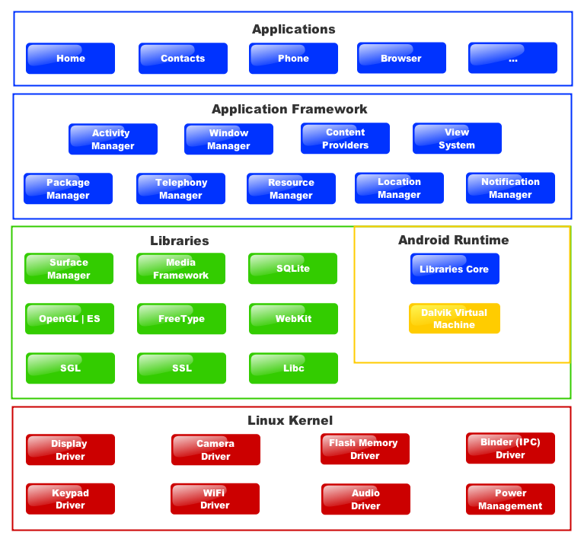

*Hình 1.1: Kiến trúc nền tảng Android*

Hệ điều hành android được phát trển dựa trên hạt nhân Linux, cụ thể là hạt nhân linux phiên bản 2.6, điều đó được thể hiện ở lớp dưới cùng này. Tất cả mọi hoạt động của điện thoại muốn thi hành được thì đều được thực hiện ở mức cấp thấp ở lớp này bao gồm quản lý bộ nhớ (memory management), giao tiếp với phần cứng (driver model), thực hiện bảo mật (security), quản lý tiến trình (process).

- Tầng này có các thành phần chủ yếu :

+ Display Driver: Điều khiển việc hiển thị lên màn hình cũng như thu nhận những điều khiển của người dùng lên màn hình (di chuyển, cảm ứng...).

+ Camera Driver: Điều kiển hoạt động của camera, nhận luồng dữ liệu từ camera trả về.

+ Bluetooth Driver: Điều khiển thiết bị phát và thu sóng Bluetooth.

+ USB driver: Quản lý hoạt động của các cổng giao tiếp USB.

+ Keypad driver: Điều khiển bàn phím.

+ Wifi Driver: Chịu trách nhiệm về việc thu phát sóng wifi.

+ Audio Driver: điều khiển các bộ thu phát âm thanh, giải mã các tính hiệu dạng audio thành tín hiệu số và ngược lại.

+ Binder IPC Driver: Chịu trách nhiệm về việc kết nối và liên lạc với mạng vô tuyến như CDMA, GSM, 3G, 4G, E để đảm bảo những chức năng truyền thông được thực hiện.

+ M-System Driver: Quản lý việc đọc ghi... lên các thiết bị nhớ như thẻ SD, Flash.

+ Power Madagement: Giám sát việc tiêu thụ điện năng.

b. Libraries và Android runtime

**- Android runtime**

Android có một tập các thư viện nòng cốt để cung cấp hầu hết các chức năng sẵn có trong thư viện cốt lõi của ngôn ngữ lập trình Java. Android Runtime: Bao gồm máy ảo Dalvik và các thư viện Android.

Các thư viện cơ bản: Các ứng dụng Android được phát triển trên môi trường Java, nhưng Dalvik lại không phải là một Java VM. Các thư viện cơ bản của Android cung cấp hầu hết các chức năng có trong thư viện cơ bản của Java cũng như là thư viện riêng của Android.

Máy ảo Dalvik: Dalvik là máy ảo để chạy các ứng dụng trên Android, đã được tối ưu để đảm bảo rằng một thiết bị có thể chạy được nhiều Instance một cách hiệu quả. Nó dựa vào nhân Linux để thực hiện đa luồng và quản lý bộ nhớ cấp thấp.

• Phần này có nhiều thư viện được viết bằng C/C++ để các phần mềm có thể sử dụng, các thư viện đó được tập hợp thành một số nhóm như:

* Thư viện hệ thống (System C library): thư viện dựa trên chuẩn C, được sử dụng chỉ bởi hệ điều hành.
* Thư viện Media (Media Libraries): Có nhiều codec để hỗ trợ việc phát và ghi các loại định dạng âm thanh, hình ảnh, video thông dụng.
* Thư viện web (LibWebCore): Đây là thành phần để xem nội dung trên web, được sử dụng để xây dựng phần mềm duyệt web (Android Browse) cũng như để các ứng dụng khác có thể nhúng vào. Nó cực kỳ mạnh, hỗ trợ được nhiều công nghệ mạnh mẽ như HTML5, JavaScript, CSS, DOM, AJAX.
* Thư viện SQLite: Hệ cơ sở dữ liệu để các ứng dụng có thể sử dụng.

**- Libraries**

Android cung cấp một số các APIs cho phát triển ứng dụng. Danh sách các API cơ bản sau được cung cấp bởi tất cả các thiết bị trên nền Android:

* android.util: Gói tiện ích cơ bản bao gồm nhiều lớp mức thấp như là các lớp quản lý (List, Stack…) lớp xử lý chuỗi, lớp xử lý XML.
* android.os: Gói hệ điều hành cung cấp truy cập đến các dịch vụ cơ bản như là chuyển tin nhắn, thông tin chéo, đồng hồ và gỡ lỗi.
* android.graphics: Cung cấp các lớp đồ họa mức thấp thực hiện các chức năng đồ họa, màu, vẽ cơ bản.
* android.text: Công cụ hiển thị và xử lý văn bản.
* android.database: Cung cấp các lớp mức thấp bắt buộc cho việc điều khiển cursor khi làm việc với các cơ sở dữ liệu.
* android.content: Các giao tiếp lập trình nội dung được dùng để quản lý truy cập dữ liệu và xuất bản bằng cách cung cấp các dịch vụ thao tác với tài nguyên, Content Provider, và các gói.
* android.view: View là lớp giao diện người dùng cơ bản nhất. Tất cả giao diện người dùng được tạo ra đều phải sử dụng một tập các View để cung cấp cho các thành phần tương tác người dùng.
* android.widget: Xây dựng dựa trên gói View. Những lớp widget những thành phần giao diện đƣợc tạo sẵn đƣợc sử dụng để tạo nên giao diện người dùng. Các widget bao gồm danh sách, nút bấm, hộp nhập, các kiểu trình bày (layout).
* Com.androi.google.maps: Bộ API mức cao cung cấp truy cập đến điều khiển bản đồ sẵn sàng trong Android từ ứng dụng được xây dựng. Bao gồm cả lớp MapView cũng như OverLay và MapController để tương tác với bản đồ bên trong ứng dụng.
* Android.app: Một gói thư viện bậc cao, cung cấp truy cập đến dữ liệu của ứng dụng. Gói ứng dụng cũng bao gồm lớp Activity và Service là thành phần cơ bản của mọi ứng dụng Android.
* Android.provider: Để tạo thuận lợi cho người phát triển truy cập đến các Content Provider tiêu chuẩn ( như là dữ liệu danh bạ ), gói cung cấp ( Provider ) bao gồm các lớp cho phép truy cập đến cơ sở dữ liệu chuẩn trong tất cả các bản phân phối Android.
* Android.telemony: Các ApI điện đàm cung cấp khả năng tương tác trực tiếp với tầng điện thoại cho các thiết bị, cho phép tạo, nhận, theo dõi các cuộc gọi, tình trạng cuộc gọi và tin nhắn SMS.
* Android.webkit: Gói WebKit cung cấp các API để làm việc với các nội dung Web-based bao gồm một lớp Web View để làm giao diện web, nhúng trong ứng dụng và một trình quản lý cookie.

Cùng với các API của Android, còn có một tập các thư viện C/C++ như:

* OpenGL: Thư viện dùng để tạo ra các đồ họa 3D dựa vào chuẩn OpenGLES 1.0 API.
* FreeType: Hỗ trợ xử lý bitmap và font vector.
* GGL: Thư viện cơ bản, dùng để cung cấp các engine đồ họa 2D.
* Libc: Thư viện C chuẩn, được tối ưu cho các thiết bị Linux-based.
* SQLite Engine: Cơ sở dữ liệu quan hệ gọn nhẹ, dùng để lưu trữ dữ liệu của ứng dụng.
* SSL: Hỗ trợ sử dụng giao thức mã hóa Secure Sockets Layer trong bảo mật truyền thông Internet.

c. Tầng Application Framework

Tầng này xây dựng bộ công cụ - các phần tử ở mức cao để các lập trình viên có thể nhanh chóng xây dựng ứng dụng. Nó được viết bằng Java, có khả năng sử dụng chung để tiết kiệm tài nguyên.

***Đây là một nền tảng mở, điều đó có 2 điều lợi***

* Với các hãng sản xuất điện thoại: Có thể tùy biến để phù hợp với cấu hình điện thoại mà họ sản xuất cũng như để có nhiều mẫu mã, style hợp thị hiếu người dùng. Vì thế nên tuy cùng chung nền tảng android mà điện thoại của Google có thể khác hẳn với Motorola, HTC, T-Mobile, Samsung...
* Với lập trình viên: Cho phép lập trình viên có thể sử dụng các API ở tầng trên mà không cần phải hiểu rõ cấu trúc bên dưới, tạo điều kiện cho lập trình viên tự do sáng tạo bởi vì chỉ cần quan tâm đến nội dung mà ứng dụng họ làm việc. Một tập hợp API rất hữu ích được xây dựng sẵn như hệ thống định vị, các dịch vụ chạy nền, liên lạc giữa các ứng dụng, các thành phần giao diện cấp cao ...

***Giới thiệu một số thành phần của phần này***

* Activity Manager: Quản lý các chu kỳ sống của một ứng dụng cũng như cung cấp công cụ điều khiển các Activity.
* Telephony Manage: Cung cấp công cụ để thực hiện việc liên lạc như gọi điện thoại.
* XMPP Service: Cung cấp công cụ để liên lạc trong thời gian thực.
* Location Manager: Cho phép xác định vị trí của điện thoại thoại dựa vào hệ thống định vị toàn cầu GPS và Google Maps.
* Window Manager: Quản lý việc xây dựng và hiển thị các giao diện người dùng cũng như tổ chức quản lý các giao diện giữa các ứng dụng.
* Notication Manager: Quản lý việc hiển thị các thông báo (như báo có tin nhắn, có e-mail mới..).
* Resource Manager: Quản lý tài nguyên tĩnh của các ứng dụng bao gồm các file hình ảnh, âm thanh, layout, string. (Những thành phần không được viết bởi ngôn ngữ lập trình).

d. Tầng Applications

Đây là lớp ứng dụng giao tiếp với người dùng, bao gồm các ứng dụng như: Các ứng dụng cơ bản, được cài đặt đi liền với hệ điều hành là gọi điện(phone), quản lý danh bạ(Contacts), duyệt web (Browser), nhắn tin (SMS), lịch làm việc (Calendar), đọc e-mail (Email-Client), bản đồ (Map), quay phim chụp ảnh (camera)...

Các ứng dụng được cài thêm như các phần mềm chứng khoán (Stock), các trò chơi (Game), từ điển...

## **1.2. Tìm hiểu về Android studio**

### ***1.2.1. Giới thiệu***

Android Studio hoạt động dựa trên “IntelliJ IDEA Community Edition” (giống giống kiểu WYSIWYG – What You See is What You Get) cho phép lập trình viên tạo ứng dụng, dễ dàng thực hiện các thay đổi và xem trước trong thời gian thực, đồng thời cũng có khả năng tăng tốc sản phẩm, thiết kế giao diện đẹp hơn trước. Đặc biệt là tiếng Việt cũng được hỗ trợ trong **Android Studio**.

Android **Studio** hỗ trợ một loạt các giả lập để xem trước ứng dụng, vì vậy ngay cả khi bạn không có thiết bị thử nghiệm, bạn vẫn có thể chắc chắn rằng mọi thứ đều hoạt động trơn tru. Bên cạnh đó, loạt công cụ như lời khuyên tối ưu hóa, đồ thị doanh số bán hàng, và số liệu lấy từ phân tích sẽ giúp các nhà phát triển quản lý ứng dụng đang bán của mình và tìm ra hướng đi cụ thể với từng thiết bị Android.

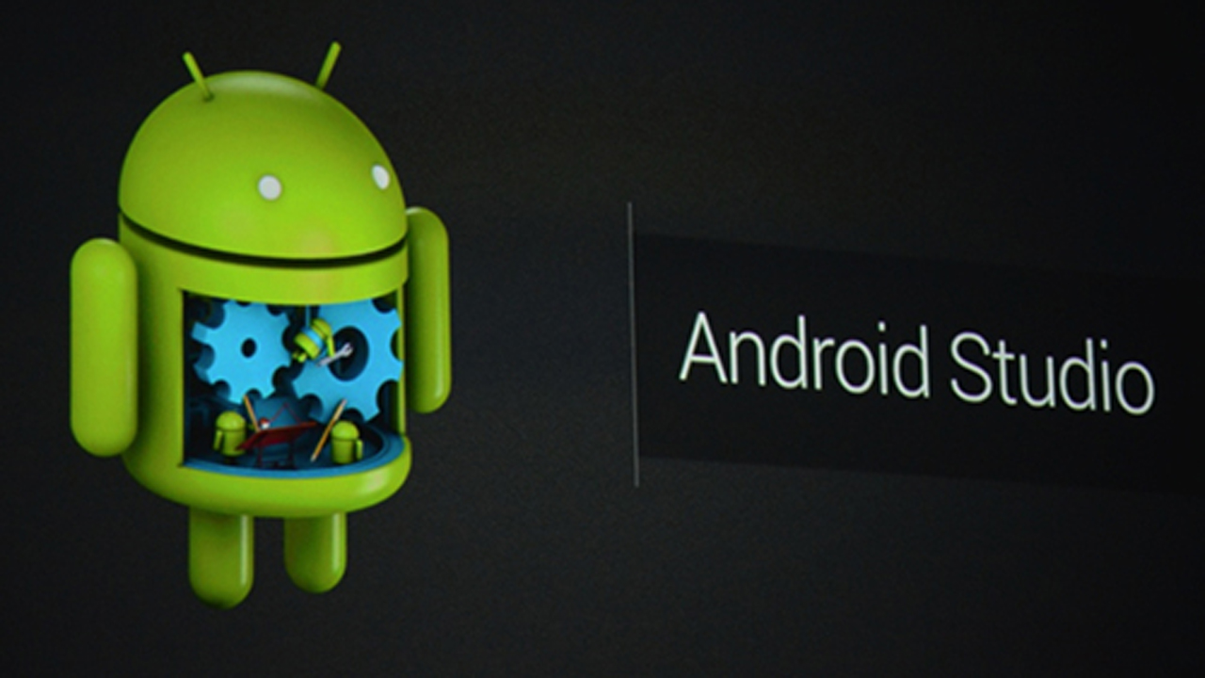**Android Studio** hỗ trợ các hệ điều hành Window, Mac OS X và Linux là IDE chính thức của Google để phát triển ứng dụng Android gốc để thay thế cho Android Development Tools (ADT) dựa trên Eclipse.

*Hình 1. 2 Android Studio*

### ***1.2.2. Cài đặt***

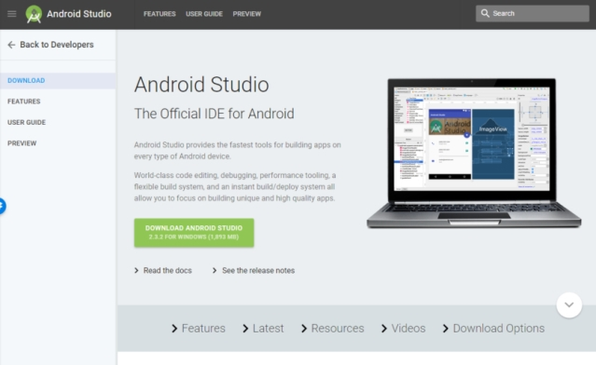Cài đặt Android Studio khá đơn giản và dễ dàng hơn bao giờ hết vì mọi thứ gần như gói gọn hết trong một file cài đặt. **Download Android Studio** tại [đây](https://download.com.vn/android-studio/download), bạn không chỉ có phần mềm mà còn cả [Android SDK](https://download.com.vn/android-sdk-tools/download), trình quản lý SDK và nhiều hơn thế nữa. Thứ duy nhất bạn cần là [Java Development Kit](http://www.oracle.com/technetwork/java/javase/downloads/jdk8-downloads-2133151.html). Nhớ rằng, Android Studio chỉ biến cửa sổ của bạn thành Java. Lưu ý, Android Studio và SDK khá lớn, do đó, đảm bảo bạn có đủ không gian trống trong ổ**C:\** trước khi bắt đầu.

*Hình 1. 3. Download Android Studio*

Hãy làm theo hướng dẫn khi cài đặt hoặc tham khảo: “[Hướng dẫn cài đặt và cấu hình Android Studio trên máy tính](https://tip.download.com.vn/huong-dan-cai-dat-va-cau-hinh-android-studio-tren-may-tinh-12920)”. Bạn nên cài đặt nó cùng một nền tảng Android có thể phát triển tốt nhất. Hãy chắc chắn đã tích vào ô checkbox để cho trình cài đặt biết bạn muốn dùng Android Studio và ghi chú vị trí cài Android Studio và SDK. Mặc định nó được cấu hình như bên dưới:

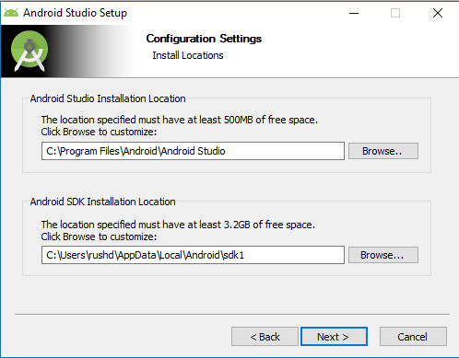

*Hình 1. 4. Vị trí cài đặt*

Chọn danh mục không có dấu cách để lưu SDK. Lưu ý, thư mục AppData mà Android Studio chọn ở đây là một thư mục ẩn trong Windows. Điều đó có nghĩa bạn cần chọn “‘**Show Hidden Folders**” nếu muốn mở nó trong **Explorer**.

### ***1.2.3. Bắt đầu một dự án***

Mở Android Studio và chọn New Project hoặc truy cập File > New > New Project từ IDE.

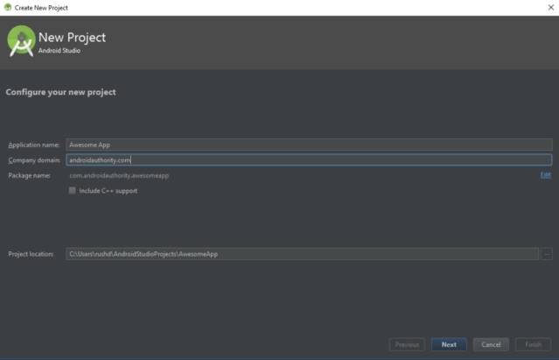

*Hình 1. 5: Tạo Project mới*

Sau đó, chọn loại hoạt động (Activity) bạn muốn. Activity là “màn hình” thực sự của một ứng dụng. Trong một số trường hợp, nó sẽ là toàn bộ ứng dụng hoặc nằm trong những thành phần khác. Ứng dụng của bạn có thể chuyển từ màn hình này sang màn hình bên cạnh. Bạn thoải mái bắt đầu dự án mới mà không cần activity (chọn**Add No Activity**) nhưng chắc chắn bạn sẽ luôn muốn nó vì dễ dàng bắt đầu công việc hơn với một mẫu ứng dụng trống.

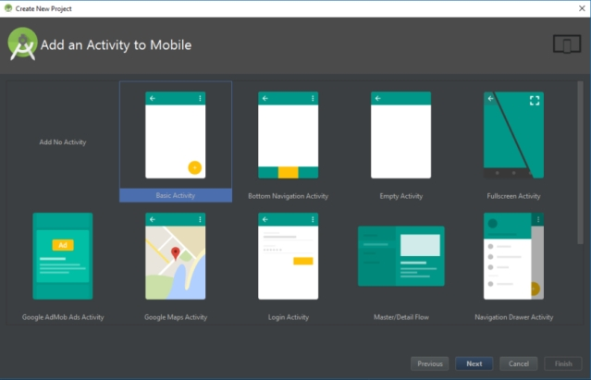

*Hình 1. 6: Các mẫu ứng dụng trống*

Thường bạn sẽ chọn “**Basic Activity**”. Nó sở hữu giao diện Android mặc định và trông như một ứng dụng mới. Lựa chọn này bao gồm một menu nằm ở góc phải phía trên cùng nút **Floating Action Button (FAB)** - lựa chọn thiết kế mà Google đang khuyến khích sử dụng. “**Empty Activity**” tương tự như vậy nhưng không có thêm **Chorme**.

Click vào tùy chọn phù hợp nhất với ứng dụng bạn định xây dựng. Hoạt động này sẽ ảnh hưởng tới loại file hiển thị khi bạn khởi động công việc lần đầu tiên. Bạn cũng có thể chọn tên ứng dụng, hỗ trợ Android SDK tối thiểu và tên gói. Tên gói là tên file ứng dụng cuối cùng khi bạn upload nó lên **Play Store**, bao gồm tên ứng dụng và tên nhà phát triển.

### ***1.2.4. Tất cả những file này là gì?***

“Code” chính là file Java có cùng tên hoạt động bạn chọn. Mặc định, nó là MainActivity.Java nhưng bạn có thể đổi tên nó ở lần đầu tiên thiết lập dự án. Đây là nơi bạn nhập script Java và xác định hành vi ứng dụng.

Tuy nhiên, bố cục thực tế của ứng dụng lại được xử lý ở phần code khác. Code này là file activity_main.xml. XML là một ngôn ngữ đánh dấu xác định bố cục tài liệu như HTML tạo web. Nó không thực sự là “lập trình” nhưng là một loại code.

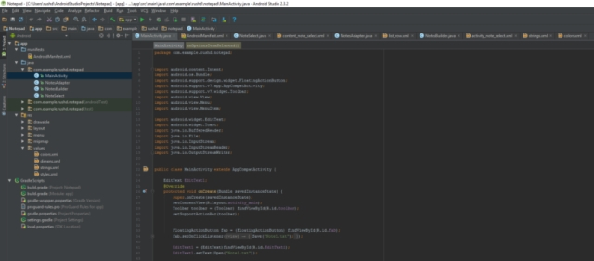

*Hình 1. 7: Bố cục của ứng dụng*

Vì thế, nếu muốn tạo một nút bấm mới, bạn cần chỉnh sửa**activity_main.xml**. Nếu muốn mô tả hoạt động xảy ra khi ai đó click vào nút bấm đó, bạn có thể viết chúng trong **MainActivity.Java**. Để làm mọi thứ phức tạp hơn chút, bạn thực sự có thể sử dụng file xml xác định bố cục bất kỳ Java script (gọi là một class). Nó nằm ngay phía trên Java code với dòng mã như sau:

“**setContentView(R.layout.activity_main);**”

Điều này đơn giản nói cho **Android Studio** biết rằng **activity_main.xml** sẽ tạo bố cục cho nó. Điều này cũng có nghĩa, về mặt lý thuyết, bạn có thể sử dụng cùng file xml để thiết kế bố cục cho 2 class Java khác nhau.

Một số trường hợp có nhiều hơn một file xml mô tả các khía cạnh trình bày hoạt động khác nhau. Ví dụ, nếu chọn “**Basic Activity**” thay vì “**Empty Activity**”, bạn sẽ có một **activity_main.xml** thiết lập vị trí FAB, các nhân tố UI khác và **content_main.xml** thêm nội dung vào giữa màn hình. Cuối cùng, bạn có thể thêm “**view**” (các nhân tố như nút bấm, text box và danh sách). Một vài trong số chúng cũng có thể bao gồm bố cục XML riêng.

### ***1.2.5. Khám phá công cụ***

Chúng ta đều biết ứng dụng Android được hợp thành bởi nhiều file khác nhau. Nhiệm vụ của Android Studio là lưu giữ tất cả chúng ở cùng một vị trí. Cửa sổ chính bên phải màn hình hiển thị từng scrip và file, các tab dọc theo phía trên cho phép chuyển đổi cửa sổ đang mở.

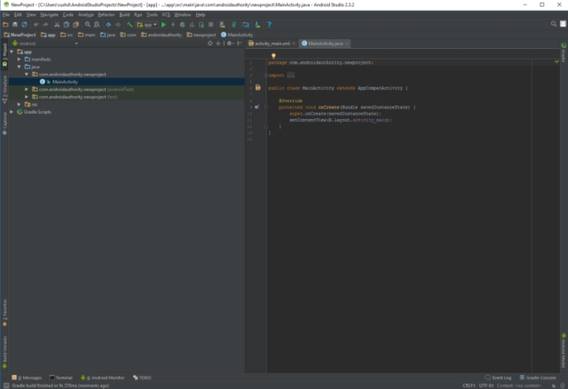

*Hình 1. 8. MainActivity.Java*

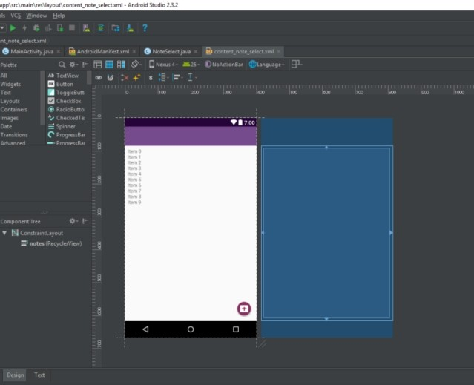Nếu muốn mở hoạt động mới, hãy di chuyển tới khu vực phân cấp file bên trái. Tại đây, bạn sẽ thấy tất cả thư mục và các thư mục bên trong chúng. File Java nằm trong java, tiếp đến là tên gói ứng dụng. Nhấp đúp vào **MainActivity.Java**, nó sẽ hiện ở phía trên cửa sổ bên phải.

*Hình 1. 9: file XML*

Khi chỉnh sửa file XML, bạn có thể chú ý tới 2 tab bên dưới. Chúng cho phép bạn chuyển đổi giữa trình xem “**Tex**t” và “**Design**”. Ở Text, bạn có thể thay đổi code XML trực tiếp bằng cách thêm và chỉnh sửa các dòng. Ở Design, bạn có thể thêm, di chuyển, kéo các nhân tố riêng lẻ xung quanh màn hình và xem chúng trông như thế nào. Trình xem Text có cửa sổ **Preview** hiển thị hình ảnh bạn đang tạo.

## **1.3.Tổng quan về JAVA**

### ***1.3.1. Giới thiệu***

Ngôn ngữ [lập trình Java](http://hoclaptrinhweb.org/hoc-lap-trinh/hoc-lap-trinh-java.html) ban đầu được phát triển bởi Sun Microsystems do James Gosling khởi xướng và phát hành vào năm 1995 (Java 1.0 [J2SE]). Tính đến thời điểm này (tháng 2/2015) phiên bản mới nhất của Java Standard Edition (JSE) là 8. Với ưu thế về đa nền tảng (multi platform) Java càng lúc càng được ứng dụng rộng rãi trên nhiều thiết bị từ máy tính đến mobile và nhiều thiết bị phần cứng khác...

### ***1.3.2. Những đặc điểm của JAVA***

Java là ngôn ngữ lập trình hướng đối tượng nên nó cũng có 4 đặc điểm chung của các ngôn ngữ hướng đối tượng

* **Tính trừu tượng (Abstraction)**: là tiến trình xác định và nhóm các thuộc tính, các hành động liên quan đến một thực thể đặc thù, xét trong mối tương quan với ứng dụng đang phát triển.
* **Tính đa hình (Polymorphism)**: cho phép một phương thức có các tác động khác nhau trên nhiều loại đối tượng khác nhau. Với tính đa hình, nếu cùng một phương thức ứng dụng cho các đối tượng thuộc các lớp khác nhau thì nó đưa đến những kết quả khác nhau. Bản chất của sự việc chính là phương thức này bao gồm cùng một số lượng các tham số.
* **Tính kế thừa (Inheritance)**: Điều này cho phép các đối tượng chia sẻ hay mở rộng các đặc tính sẵn có mà không phải tiến hành định nghĩa lại.
* **Tính đóng gói (Encapsulation)**:  là tiến trình che giấu việc thực thi những chi tiết của một đối tượng đối với người sử dụng đối tượng ấy.

Bên cạnh đó Java còn có một số đặc tính khác:

* **Độc lập nền (Write Once, Run Anywhere)**: Không giống như nhiều ngôn ngữ lập trình khác như C và C ++, khi Java được biên dịch, nó không được biên dịch sang mã máy cụ thể, mà thay vào đó là mã byte code chạy trên máy ảo Java (JVM). Điều này đồng nghĩa với việc bất cứ thiết bị nào có cài đặt JVM sẽ có thể thực thi được các chương trình Java.
* **Đơn giản**:[học Java](http://hoclaptrinhweb.org/hoc-lap-trinh/hoc-lap-trinh-java.html) thật sự dễ hơn nhiều so với C/C++, nếu bạn đã quen với các ngôn ngữ lập trình hướng đối tượng thì việc học Java sẽ dễ dàng hơn. Java trở nên đơn giản hơn so với C/C++ do đã loại bỏ tính đa kế thừa và phép toán con trỏ từ C/C++.
* **Bảo mật**: Java hỗ trợ bảo mật rất tốt bởi các thuật toán mã hóa như mã hóa một chiều (one way hashing) hoặc mã hóa công cộng (public key)...
* **Đa luồng**: Với tính năng đa luồng Java có thể viết chương trình có thể thực thi nhiều task cùng một lúc. Tính năng này thường được xử dụng rất nhiều trong lập trình game.
* **Hiệu suất cao**nhờ vào trình thu gom rác (garbage collection), giải phóng bộ nhớ đối với các đối tượng không được dùng đến.
* **Linh hoạt**: Java được xem là linh hoạt hơn C/C ++ vì nó được thiết kế để thích ứng với nhiều môi trường phát triển.

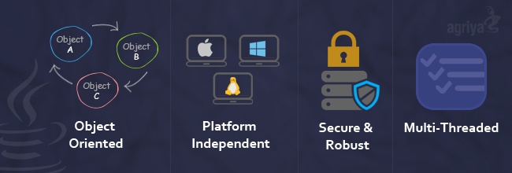

*Hình 1. 10: đặc điểm JAVA*

### ***1.3.3. JAVA được sử dụng để làm gì***

* Viết ứng dụng web (J2EE): Java thường được sử dụng để xây dựng các hệ thống web lớn đòi hỏi độ bảo mật cao, số lượng người dùng lớn như ngân hàng, phần mềm quản lý bệnh viện, CRM, HRM.... Đối với các website nhỏ thông thường rất ít viết bằng Java.
* Viết ứng dụng mobile (J2ME): Trước đây nền tảng J2ME thường được sử dụng để viết game và app cho di động feature phone (file .jar) và giờ đây khi smartphone Android lên ngôi Java lại tiếp tục được sử dụng để viết app và game cho nền tảng Android (file .apk).
* Viết ứng dụng desktop (J2SE): Các ứng dụng desktop viết bằng Java thật sự không nhiều có thể kể đến một số phần mềm như [JMeter](http://jmeter.apache.org/) hoặc [Designer Vista](http://www.designervista.com/). Lợi thế lớn nhất của ứng dụng Java là bạn chỉ viết một lần và sau đó có thể đem chương trình lên Windows, Linux hay Mac để chạy mà không cần phải viết lại. Tuy nhiên do chạy trên JVM nên performance của ứng dụng thấp hơn một chút so với các ngôn ngữ như C/C++, C#.

### ***1.3.4. Sử dụng gì để lập trình JAVA***

Để lập trình Java bạn cần đến:

* **JDK** (Java Development KIT): bao gồm JRE (Java Runtime Enviroment) và thư viện để phát triển.
* **IDE** (Integrated Development Environment): là ứng dụng giúp lập trình viên phát triển dễ dàng và nhanh chóng hơn. Bạn có thể sử dụng Netbeans, Eclipse hoặc Intellij IDEA để phát triển.

## **1.4 NoSQL là gì ?**

Thuật ngữ NoSQL được giới thiệu lần đầu vào năm 1998 sử dụng làm tên gọi chung cho các lightweight open source relational database (cơ sở dữ liệu quan hệ nguồn mở nhỏ) nhưng không sử dụng SQL cho truy vấn. Thuật ngữ NoSQL đánh dấu bước phát triển của thế hệ database mới: distributed (phân tán) + non-relational (không ràng buộc). Đây là 2 đặc tính quan trọng nhất.

Điều gì khiến NoSQL dần chiếm lĩnh ngành công nghiệp phần mềm

Có một quy luật phát triển là cái ra sau sẽ hoàn thiện cái trước đó. Nói dễ hiểu là khác phục những nhược điểm của cái trước đó.

## **1.5 Khuyết điểm của SQL**

Việc mapping giữa các bảng trong database với các object trong code khá rắc rối và phức tạp. (Mặc dù 1 số ORM như Entity Framework, Hibernate đã đơn giản hóa chuyện này).

Performance sẽ bị chậm khi phải join nhiều bảng để lấy dữ liệu (Đó là lý do ta sử dụng “giảm chuẩn” để tăng hiệu suất cho RDBMS).

Việc thay đổi cấu trúc dữ liệu (Thêm/xóa bảng hoặc thêm/xóa một field) rất mệt mỏi, kéo theo vô số thay đổi trên code.

Không làm việc được với dữ liệu không có cấu trúc (un-structure).

RDBMS ( Relational Database Management System ) được thiết kế để chạy trên một máy chủ. Khi muốn mở rộng, nó khó chạy trên nhiều máy (clustering).

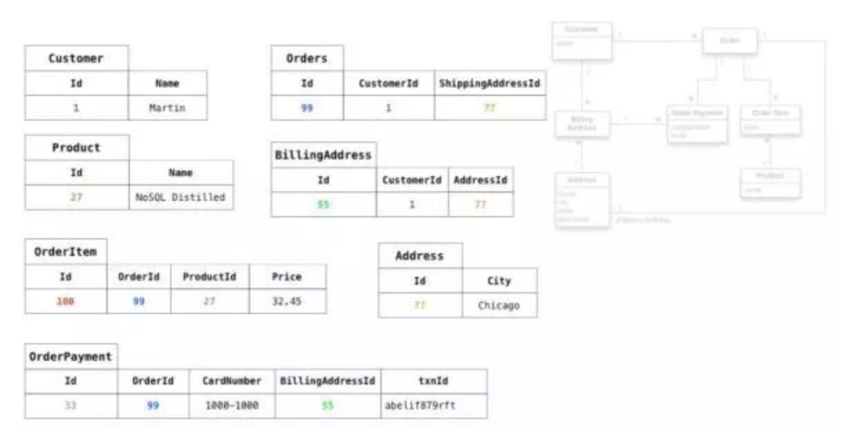

*Hình 1. 11: RDBMS data*

## **1.6 FireBase và CSDL Realtime**

Nhắc tới Firebase thì không thể không nhắc tới Realtime Database – tính năng khởi thủy của “Fire”. Đây cũng là dịch vụ trung tâm trong hệ thống các dịch vụ khác củaFirebase.

Cơ sở dữ liệu Firebase Realtime là một cơ sở dữ liệu NoSQL được lưu trữ trên đám mây cho phép bạn lưu trữ và đồng bộ dữ liệu giữa người dùng của bạn trong thời gian thực.

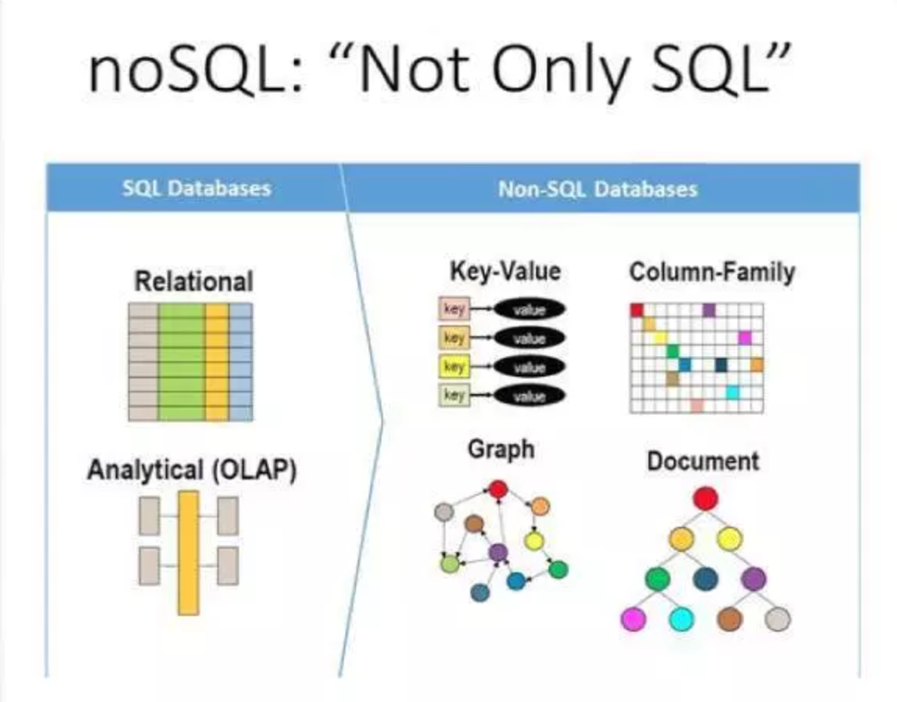

*Hình 1. 12: NoSQL*

Realtime syncing giúp người dùng có thể truy cập dữ liệu trên nhiều thiết bị khác nhau.

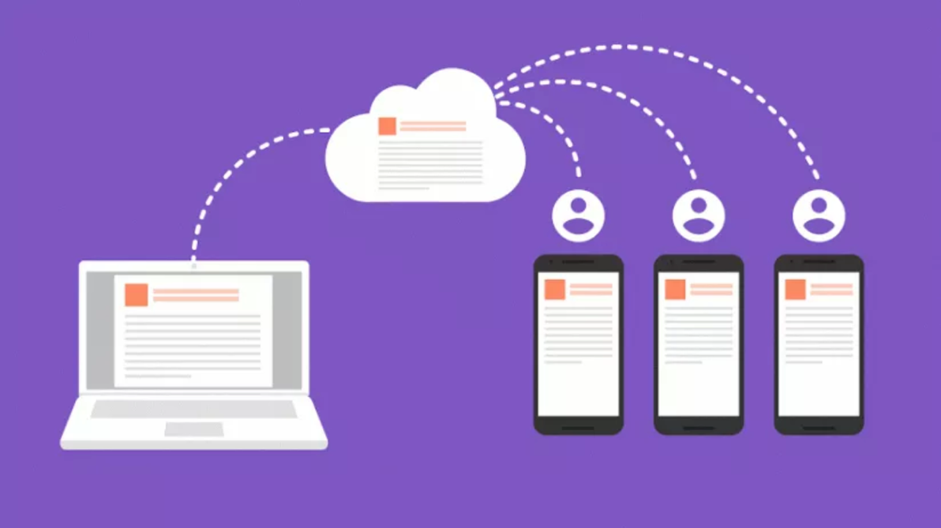

*Hình 1. 13: Realtime syncing*

* **Xây dựng ứng dụng không Server**

Nếu bạn phải đau đầu vì khi xay dựng 1 ứng dụng nhỏ trên mobile thì cần phải có 1 server để lưu trữ dữ liệu thì Firebase có thể được ví như thuốc giảm đau hiệu quả.

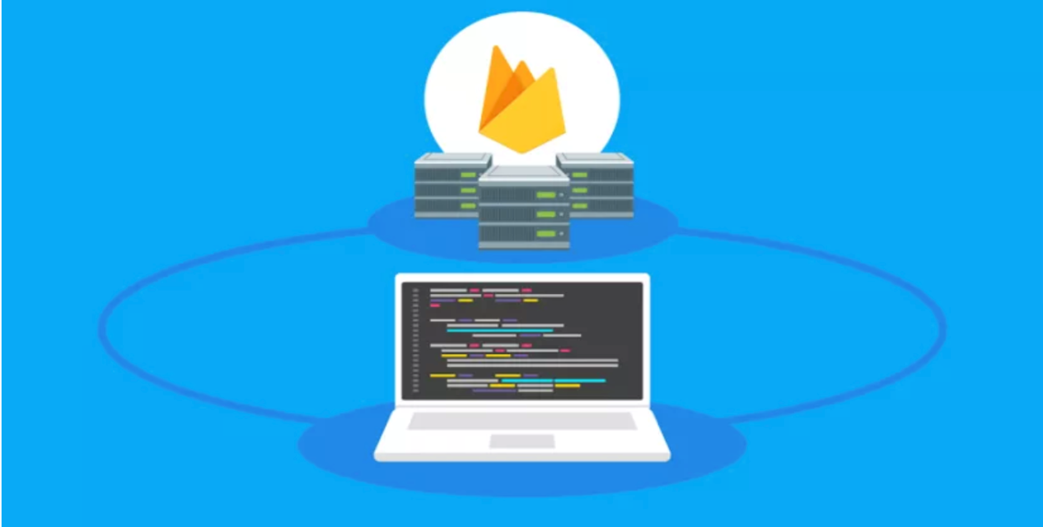

*Hình 1. 14: Firebase*

* **Tối ưu hóa cho việc sử dụng dữ liệu offline**

Khi người dùng ngoại tuyến, dữ liệu sẽ được lưu trên bộ nhớ cache của thiết bị và tự động đồng bộ khi bạn trực tuyến. Tất cả là tự động.

* **Tính bảo mật cao**

The Realtime Database kết hợp với Firebase Authentication để cung cấp chứng thực đơn giản và trực quan cho các nhà phát triển.

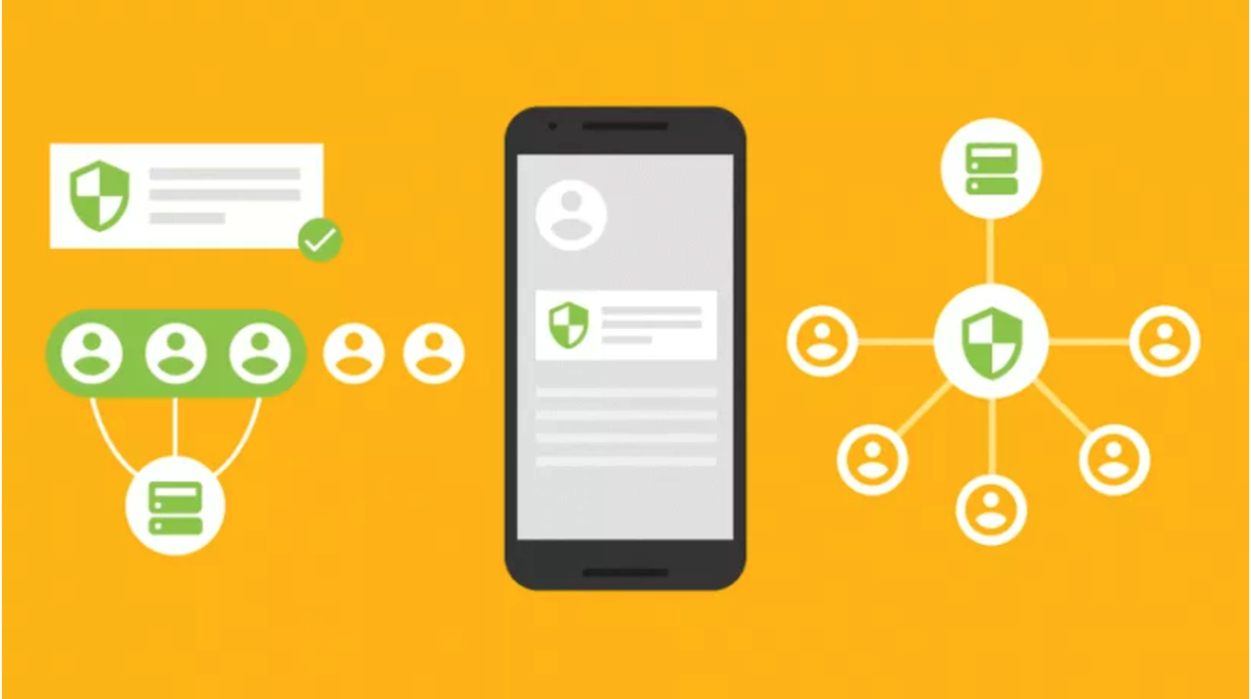

*Hình 1. 15:Bảo mật FireBase*

## **1.7. Tìm hiểu về Firebase**

### ***1.7.1. Firebase là gì?***

Theo Wikipedia, thì “Firebase is a mobile and web application platform with tools and infrastructure designed to help developers build high-quality apps”. Tôi dịch là “Firebase là một nền tảng ứng dụng di động và web với các công cụ và hạ tầng được thiết kế để giúp các lập trình viên xây dựng các ứng dụng chất lượng cao”. Nói ngắn gọn, thay vì trực tiếp cung cấp các ứng dụng, họ cung cấp các dịch vụ nền tảng cho các lập trình viên, chính là các bạn, sử dụng để xây dựng ứng dụng cũng như hỗ trợ các bạn tối ưu hóa, tối đa hóa ứng dụng của mình. Với nhiều dịch vụ chất lượng cao đi kèm mức giá phải chăng, Firebase đã và đang, không chỉ là sự lựa chọn hàng đầu cho các lập trình viên đơn thân (single dev) hay các công ty khởi nghiệp (start ups), mà các công ty, tổ chức lớn có tên tuổi cũng sử dụng “Ngọn lửa” để xây dựng các tính năng, các chương trình mới, cũng như chuyển đổi các dịch vụ trước đây sang hệ thống của Firebase. Chẳng hạn như Shazam, Fabulous và cả chính Google nữa, khi nền tảng nhắn tin Allo được xây dựng trên nền tảng Firebase Realtime Database.

Về mặt lịch sử, Firebase (tiền thân là Evolve) trước đây là một start up được thành lập vào năm 2011 bởi Andrew Lee và James Tamplin. Ban đầu, Evolve chỉ cung cấp cơ sở dữ liệu để các lập trình viên thiết kế các ứng dụng chat (và hiện tại thì để làm quen với realtime db thì bạn cũng làm ứng dụng chat đó thôi). Tuy nhiên, họ nhanh chóng nhận ra tiềm năng sản phẩm của mình khi nhận thấy các khách hàng không sử dụng CSDL để làm ứng dụng chat, mà thay vào đó, để lưu các thông tin như game progress. Bộ đôi Lee và Tamplin quyết định tách mảng realtime ra để thành lập một công ty độc lập – chính là Firebase – vào tháng 4 năm 2012. Sau nhiều lần huy động vốn và gặt hái được những thành công nổi bật, Firebase đã được Google để ý. Vào tháng 10 năm 2014, Firebase gia nhập gia đình Google.

Cả Google và Firebase đều như hổ mọc thêm cánh. Firebase có điều kiện để phát triển thần tốc, mở rộng số lượng các dịch vụ con, còn Google có được một đội ngũ nhân lực chất lượng cao, năng động, cũng như cơ sở hạ tầng và sự hiệu quả mà các dịch vụ của Firebase mang lại, mà không phải xây dựng lại từ đầu. Hiện tại, Google đã chuyển các dịch vụ nền tảng hỗ trợ các lập trình viên bên ngoài về cho Firebase quản lí, chẳng hạn như Cloud Messaging, AdMob và Analytics.

Firebase, theo hướng đi của Google, chính thức hỗ trợ Android, iOS và Web. Thực tế, macOS cũng được hỗ trợ vì macOS chia sẻ nhiều dòng code với iOS, song vì Google và Firebase muốn sử dụng web cho ứng dụng desktop thay vì native, nên có khá ít tài liệu chính thức nói về Firebase cho macOS, cũng như các thư viện cho macOS có thể kém chức năng và không ổn định lắm. Còn về Windows, hiện tại tôi chưa thấy họ lên tiếng nào về việc sẽ chính thức phát hành thư viện cho đứa con của Microsoft, nên nếu các bạn muốn làm ứng dụng cho Windows (UWP) thì chỉ nên (và cũng chỉ có mỗi con đường) làm web-based native apps.

### ***1.7.2. Tổng quan các dịch vụ mà Firebase cung cấp***

Firebase cung cấp cho chúng ta 2 nhóm sản phẩm chính tập trung vào 2 đối tượng là:

* Develop & test your app: phát triển và kiểm thử các ứng dụng được thiết kế.
* Grow & engage your audience: Phân tích dữ liệu và tối ưu hóa trải nghiệm đối với người dùng.
* ***Nhóm công cụ Develop & test your app***

[Realtime Database](https://firebase.google.com/products/database): Lưu trữ và đồng bộ dữ liệu người dùng thời gian thực, các ứng dụng hỗ trợ tính năng này có thể lưu trữ và lấy dữ liệu từ máy chủ trong tích tắc. Các dữ liệu được lưu trữ trong hệ thống cơ sở dữ liệu hỗ trợ NoSQL và được đặt trên nền tảng máy chủ Cloud, dữ liệu được ghi và đọc với thời gian thấp nhất tính bằng mili giây. Nền tảng này hỗ trợ đồng bộ hóa dữ liệu của người dùng kể cả khi không có kết nối mạng, tạo nên trải nghiệm xuyên suốt bất chấp tình trạng kết nối internet của người sử dụng. **Reatime Database của Firebase** hổ trợ: **android**, **ios**, **web**,C**++**, **unity, và cả xamarin.**

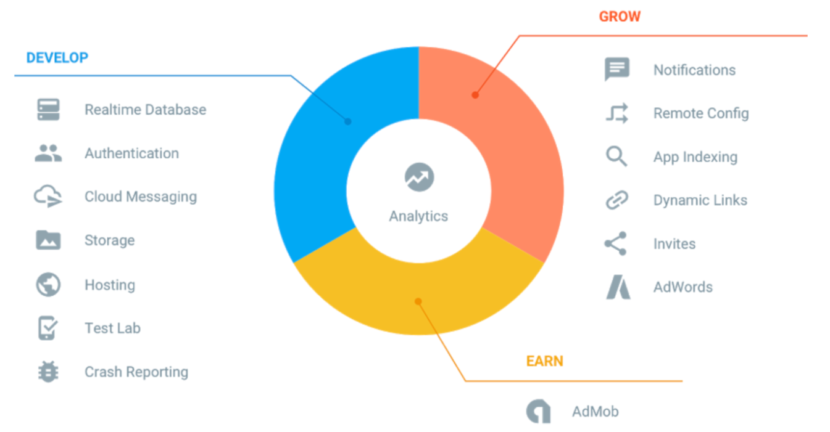

*Hình 1. 16: Công cụ Develop & test your app*

[Crashlytics](https://firebase.google.com/products/crashlytics/): Hệ thống theo dõi và lưu trữ thông tin lỗi của ứng dụng đang chạy trên máy người dùng. Các thông tin lỗi này được thu thập một các toàn diện và ngay tức thời. Cách trình bày hợp lý với từng chu trình hoạt động đến khi xảy ra lỗi, các báo cáo trực quan giúp người phát triển có thể nắm bắt và xử lý kịp thời các lỗi chính của ứng dụng.

[Cloud Firestore:](https://firebase.google.com/products/firestore/) Lưu trữ và đồng bộ dữ liệu giữa người dùng và thiết bị – ở quy mô toàn cầu – sử dụng cơ sở dữ liệu noSQL được lưu trữ trên hạ tầng cloud. Cloud Firestore cung cấp cho bạn tính năng đồng bộ hóa trực tuyến và ngoại tuyến cùng với các truy vấn dữ liệu hiệu quả. Tích hợp với các sản phẩm Firebase khác cho phép bạn xây dựng các ứng dụng thực sự ngay cả khi kết nối internet bị gián đoạn.

[Authentication](https://firebase.google.com/products/auth/): Quản lý người dùng một cách đơn giản và an toàn. Firebase Auth cung cấp nhiều phương pháp để xác thực, bao gồm email và mật khẩu, các nhà cung cấp bên thứ ba như Google hay Facebook, và sử dụng trực tiếp hệ thống tài khoản hiện tại của bạn. Xây dựng giao diện của riêng bạn hoặc tận dụng lợi thế của mã nguồn mở, giao diện người dùng tùy biến hoàn toàn.

[Cloud Functions](https://firebase.google.com/products/functions/): Mở rộng ứng dụng của bạn bằng mã phụ trợ tùy chỉnh mà không cần quản lý và quy mô các máy chủ của riêng bạn. Các chức năng có thể được kích hoạt bởi các sự kiện, được phát sinh ra bởi các sản phẩm Firebase, dịch vụ Google Cloud hoặc các bên thứ ba có sử dụng webhooks.

[Cloud Storage](https://firebase.google.com/products/storage/): Lưu trữ và chia sẻ nội dung do người dùng tạo ra như hình ảnh, âm thanh và video với bộ nhớ đối tượng mạnh mẽ, đơn giản và tiết kiệm chi phí được xây dựng cho quy mô của Google. Các Firebase SDK cho Cloud Storage thêm tính năng bảo mật của Google để tải lên và tải tệp cho các ứng dụng Firebase của bạn, bất kể chất lượng mạng.

[Hosting](https://firebase.google.com/products/hosting): Đơn giản hóa lưu trữ web của bạn với các công cụ được thực hiện cụ thể cho các ứng dụng web hiện đại. Khi bạn tải lên nội dung web, chúng tôi sẽ tự động đẩy chúng đến CDN toàn cầu của chúng tôi và cung cấp cho họ chứng chỉ SSL miễn phí để người dùng của bạn có được trải nghiệm an toàn, đáng tin cậy, độ trễ thấp, dù họ ở đâu.

[Test Lab for Android](https://firebase.google.com/products/test-lab/): Chạy thử nghiệm tự động và tùy chỉnh cho ứng dụng của bạn trên các thiết bị ảo và vật lý do Google cung cấp. Sử dụng Firebase Test Lab trong suốt vòng đời phát triển của bạn để khám phá lỗi và sự không nhất quán để bạn có thể cung cấp một trải nghiệm tuyệt vời trên nhiều thiết bị.

[Performance Monitoring](https://firebase.google.com/products/performance/): Chẩn đoán các vấn đề về hiệu suất ứng dụng xảy ra trên thiết bị của người dùng của bạn. Sử dụng dấu vết để theo dõi hiệu suất của các phần cụ thể trong ứng dụng của bạn và xem chế độ xem tổng hợp trong bảng điều khiển Firebase. Luôn cập nhật thời gian khởi động của ứng dụng và theo dõi các yêu cầu HTTP mà không cần viết bất kỳ mã nào.

* ***Nhóm công cụ Grow & engage your audience***

[Google Analytics](https://firebase.google.com/products/analytics/): Phân tích thuộc tính và hành vi của người dùng trong một bảng điều khiển đơn để đưa ra các quyết định sáng suốt về lộ trình sản phẩm của bạn. Nhận thông tin chi tiết về thời gian thực từ báo cáo hoặc xuất dữ liệu sự kiện thô của bạn tới Google BigQuery để phân tích tùy chỉnh.

[Cloud Messaging](https://firebase.google.com/products/cloud-messaging/): Gửi tin nhắn và thông báo cho người dùng qua các nền tảng Android, iOS và web  một cách miễn phí. Bạn có thể gửi tin nhắn đến các thiết bị, nhóm thiết bị hoặc các chủ đề hoặc phân đoạn người dùng cụ thể. Nhắn tin đám mây Firebase (FCM) thậm chí là các ứng dụng lớn nhất, cung cấp hàng trăm tỷ thư mỗi ngày.

[Predictions](https://firebase.google.com/products/predictions/): Firebase Predictions áp dụng deep learning máy học với dữ liệu phân tích của bạn để tạo các nhóm người dùng năng động dựa trên hành vi dự đoán. Các nhóm người dùng này có thể được sử dụng để nhắm mục tiêu trong các sản phẩm khác như thông báo, Cấu hình từ xa và nhiều hơn nữa.

[Dynamic Links](https://firebase.google.com/products/dynamic-links/): Sử dụng Liên kết động để cung cấp trải nghiệm người dùng tùy chỉnh cho iOS, Android và web. Bạn có thể sử dụng chúng để hỗ trợ web di động để thúc đẩy chuyển đổi ứng dụng gốc, người dùng chia sẻ người dùng, các chiến dịch xã hội và tiếp thị và hơn thế nữa. Dynamic Links cung cấp cho bạn các thuộc tính bạn cần để hiểu rõ hơn về tăng trưởng di động của bạn. Đây là dịch vụ thay thế goo.gl của Google.

[Remote Config:](https://firebase.google.com/products/remote-config/)Tùy chỉnh cách ứng dụng của bạn hiển thị cho mỗi người dùng. Thay đổi giao diện, triển khai các tính năng dần dần, chạy thử nghiệm A / B, cung cấp nội dung tùy chỉnh cho người dùng nhất định hoặc thực hiện các cập nhật khác mà không cần triển khai một phiên bản mới-tất cả từ bảng điều khiển Firebase. Giám sát tác động của những thay đổi của bạn và thực hiện các điều chỉnh chỉ trong vài phút.

[Invites](https://firebase.google.com/docs/invites/): Cho phép người dùng chia sẻ tất cả các khía cạnh của ứng dụng của bạn, từ mã giới thiệu đến nội dung yêu thích, qua email hoặc SMS. Giải pháp out-of-the-box này hoạt động với Google Analytics for Firebase, để bạn biết khi người dùng mở hoặc cài đặt một ứng dụng qua lời mời.

[App Indexing](https://firebase.google.com/products/app-indexing/): Thu hút lại người dùng bằng các ứng dụng đã cài đặt của họ với tích hợp Google Tìm kiếm này. Nếu người dùng có ứng dụng của bạn và họ tìm kiếm nội dung có liên quan, họ có thể khởi chạy nó trực tiếp từ kết quả. Nếu người dùng chưa có ứng dụng của bạn, một thẻ cài đặt sẽ xuất hiện khi họ tìm kiếm các ứng dụng tương tự.

[AdMob](https://firebase.google.com/docs/admob/): Kiếm tiền bằng cách hiển thị quảng cáo hấp dẫn cho khán giả toàn cầu. AdMob có tất cả những gì bạn cần để thực hiện chiến lược kiếm tiền trên lớp bậc nhất và để tối đa hóa doanh thu do mỗi người dùng tạo ra. Nó có thể được điều chỉnh cho ứng dụng của bạn, và API của nó được xây dựng để tích hợp các định dạng quảng cáo phong phú một cách dễ dàng.

[AdWords](https://firebase.google.com/docs/adwords/): Có được thông tin và níu kéo lại người dùng với khả năng của Google. Bạn có thể chạy quảng cáo trên Tìm kiếm, hiển thị và video cũng như nhắm mục tiêu phân khúc người dùng cụ thể mà bạn xác định trong Google Analytics for Firebase. Cải thiện nhắm mục tiêu quảng cáo và tối ưu hóa hiệu suất chiến dịch của bạn.

CHƯƠNG 2. PHÂN TÍCH

* 1. Phân tích đặc tả yêu cầu
     1. *Chức năng đăng ký, đăng nhập*

Để sử dụng được ứng dụng, người dùng phải đăng ký tài khoản. Để đăng kí tài khoản người dùng phải nhập đủ thông tin gồm: Tên hiển thị người dùng, Email đăng ký, mật khẩu.

* Tên hiển thị người dùng là chữ viết hoa, thường và chữ có dấu.
* Email đăng ký phải nhập đúng định dạng email.
* Mật khẩu: kí tự chữ, số, kí tự đặc biệt, không chứa dấu cách, ít nhất 6 kí tự.

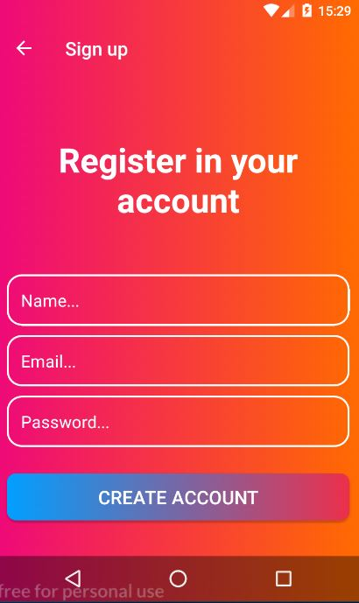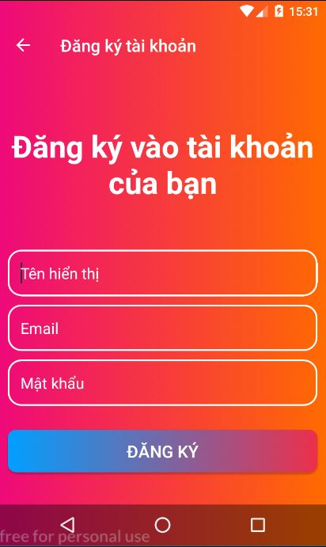

*Hình 2. 1: Giao diện màn hình đăng ký tài khoản*

Đăng nhập là chức năng bắt buộc của ứng dụng. Thông tin đăng nhập bao gồm email, mật khẩu. Khi đăng nhập thành công giao diện màn hình chính của ứng dụng sẽ hiện lên.

* Email đã đăng ký trên hệ thống.
* Mật khẩu: kí tự chữ, số, kí tự đặc biệt, không chứa dấu cách, ít nhất 6 kí tự.

*Hình 2. 2: Giao diện màn hình đăng nhập*

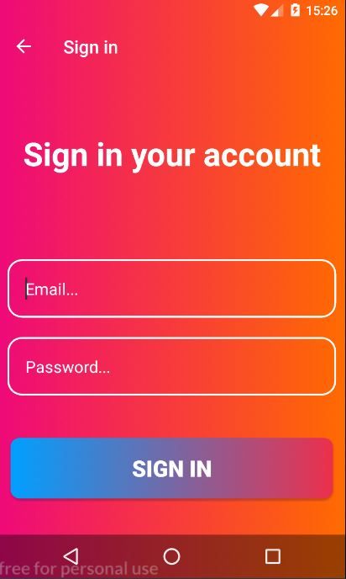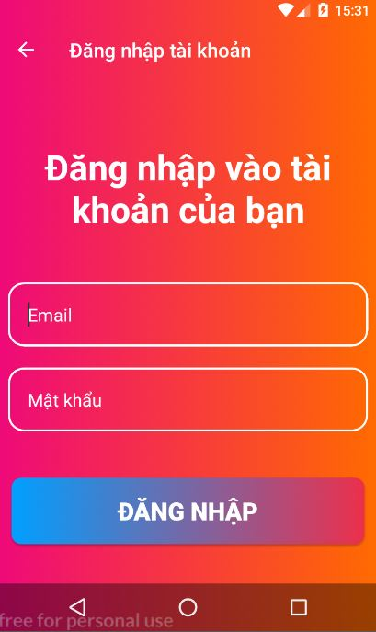

* + 1. *Chức năng thay đổi ảnh đại diện và cập nhật trạng thái.*

Ứng dụng cho phép người dùng có thể thay đổi ảnh đại diện avatar của riêng mình. Ngoài ra ứng dụng còn cho phép người dùng có thể cập nhật dòng trạng thái status để bộc lộ trạng thái cảm xúc để hiển thị với những người dùng khác.

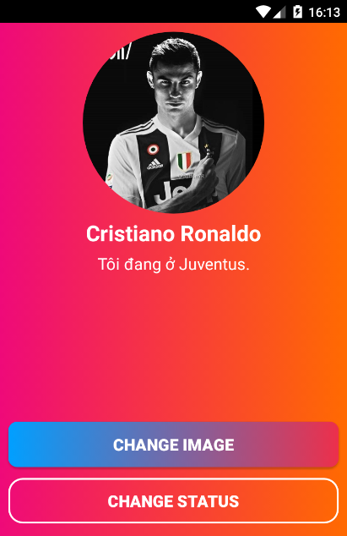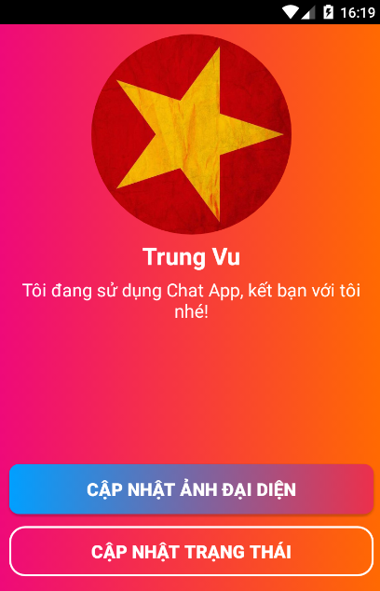

*Hình 2. 3: Giao diện màn hình thay đổi ảnh đại diện và cập nhật trạng thái*

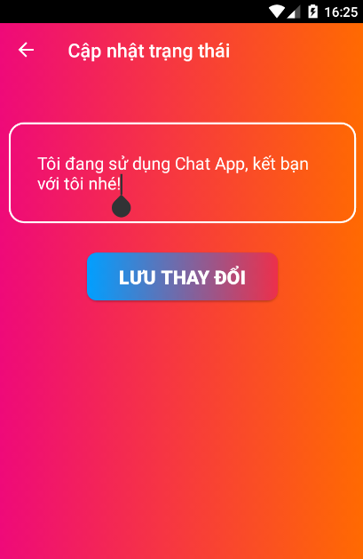

* + 1. *Chức năng tìm kiếm bạn bè.*

Chức năng năng tìm kiếm bạn bè cho phép người dùng tìm kiếm bạn bè theo tên chữ cái để từ đó người dùng họ có thể gửi lời mời kết bạn và nhắn

*Hình 2. 4: Giao diện màn hình chức năng tìm kiếm bạn bè*

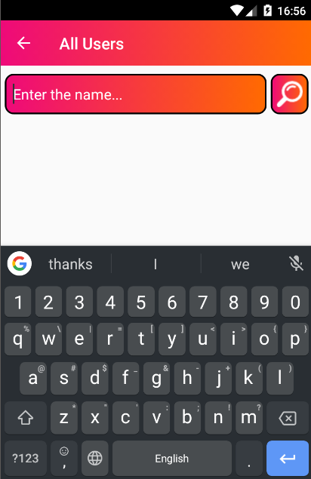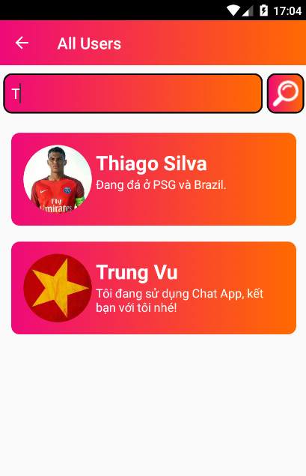

* + 1. *Chức năng kết bạn – hủy bạn bè.*

Chức năng kết bạn – hủy bạn bè là một trong những tính năng không thể thiếu trong những ứng dụng chat online hiện nay. Ứng dụng cho phép người dùng có thể gửi lời mời kết bạn, hủy bạn bè, chấp nhận lời mời kết bạn hoặc từ chối lời mời kết bạn.

*Hình 2. 5: Giao diện màn hình chức năng kết bạn – hủy bạn bè.*

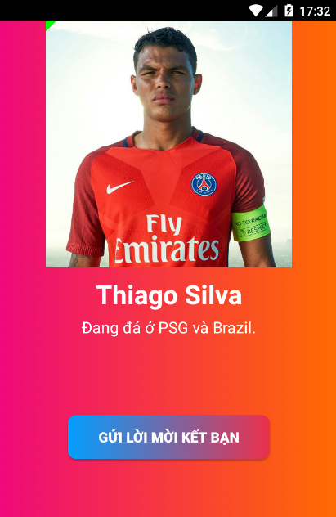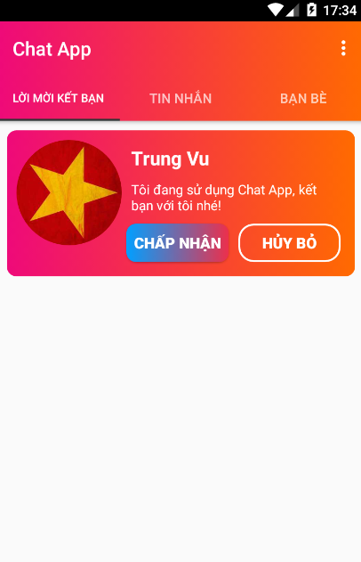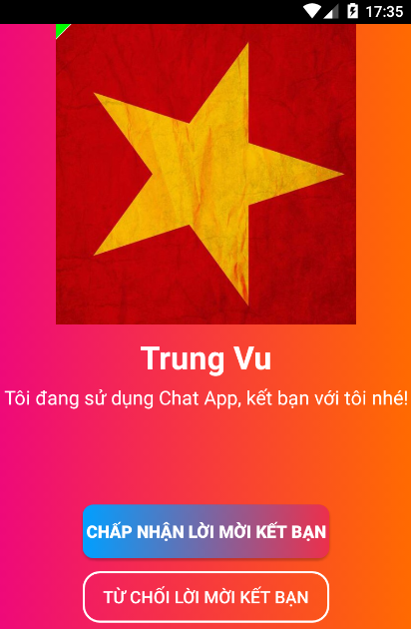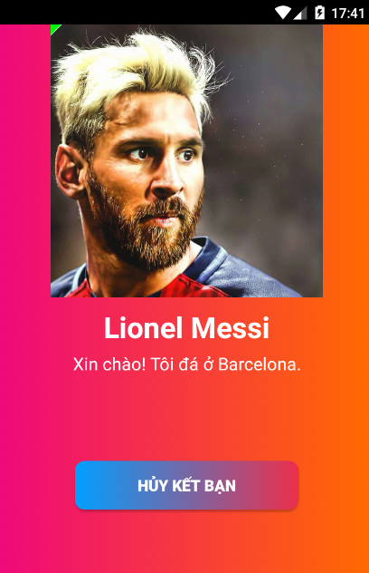

* + 1. *Chức năng chat online*.

Ứng dụng cho phép người dùng gửi và nhận tin nhắn bất cứ khi nào có kết nối wifi hoặc 3G/4G, đặc biệt kể cả khi băng thông mạng thấp vẫn có thể nhận *và gửi tin nhắn bình thường.*

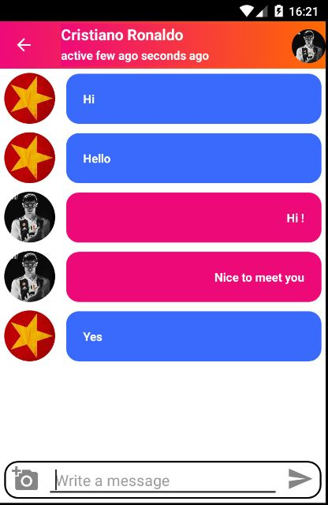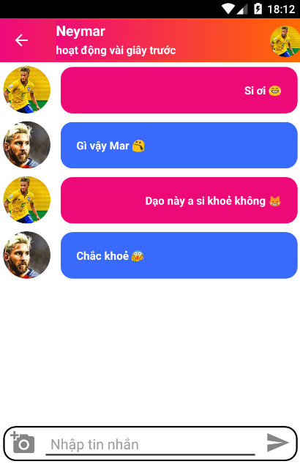

*Hình 2. 6: Giao diện màn hình chức năng chat online*

* + 1. *Chức năng chat gửi hình ảnh.*

Ngoài dạng gửi tin nhắn thông qua văn bản text, các kí tự emoji bình thường. Ứng dụng còn hỗ trợ gửi hình ảnh thông qua biểu tượng icon hình ảnh phía góc trái phía dưới, thao tác gửi hình ảnh rất đơn giản và nhanh chóng.

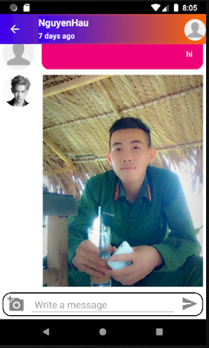

*Hình 2. 7: Giao diện màn hình chức năng gửi hình ảnh*

* + 1. *Yêu cầu về giao diện**.*

Ứng dụng có giao diện đơn giản, thân thiện với người dùng. Mọi người đều có thể sử dụng thành thạo sau vài lần sử dụng, ứng dụng có các khung nhìn như đã nêu ở phần trên*.*

* + 1. *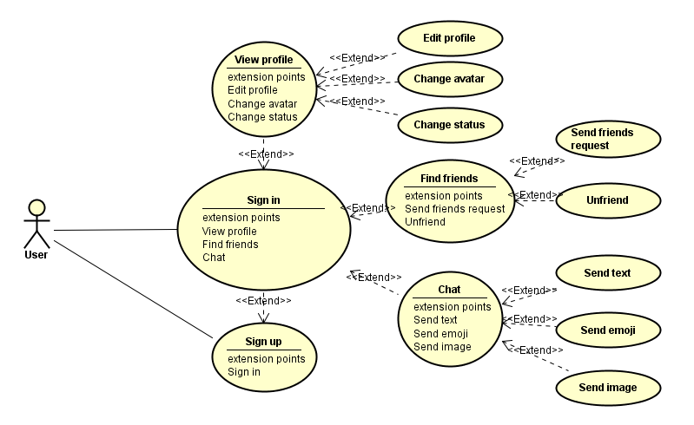**Use case* *tổng thể ứng dụng.*

*Hình 2. 8: Use case tổng thể*

* 1. Đặc tả chức năng hệ thống
     1. *Đăng nhập*

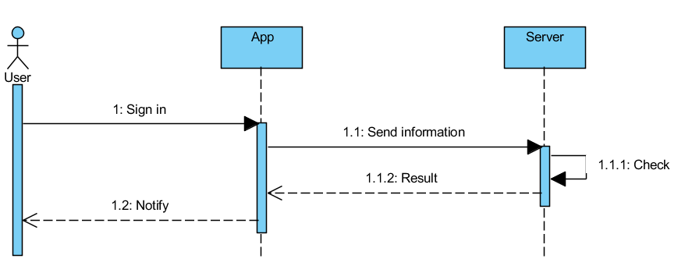

*Hình 2. 9: Use case đăng nhập*

* + 1. *Chat*

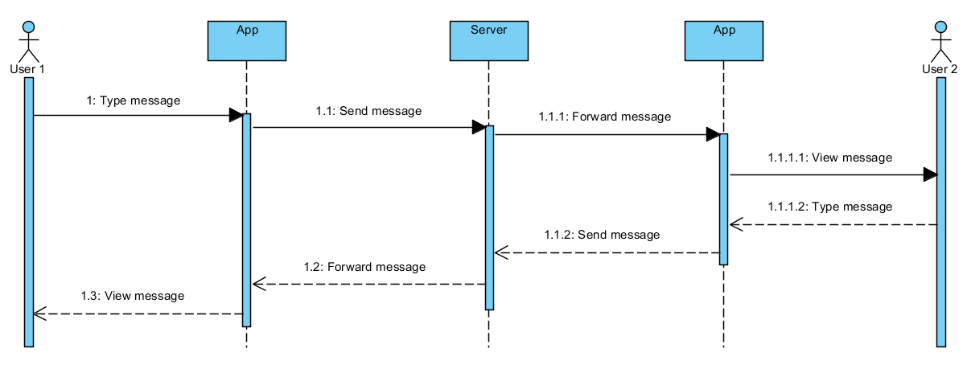

*Hình 2. 10: Use case Chat*

* 1. Thiết kế CSDL
* *Bảng Friend Requests*

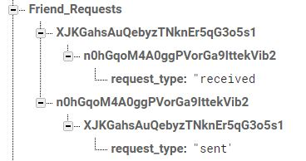Lưu trữ thông tin các lời mời kết bạn. Bao gồm các mã người dùng gửi lờimời, mã người dùng nhận lời mời, kiểu loại có hai kiểu là người gửi lời mời và người nhận được lời mời kết bạn. Khi người dùng chấp nhận lời mời kết bạn thì bảng này đương nhiên cũng sẽ được tự động xóa đi.

*Hình 2. 11: Bảng Friend Requests được mã hóa*

* *Bảng User*

Lưu trữ thông tin người dùng: mã người dùng, mã thiết bị sử dụng ứng dụng, ảnh lớn, tên hiển thị, trạng thái, ảnh nhỏ thumbnail.

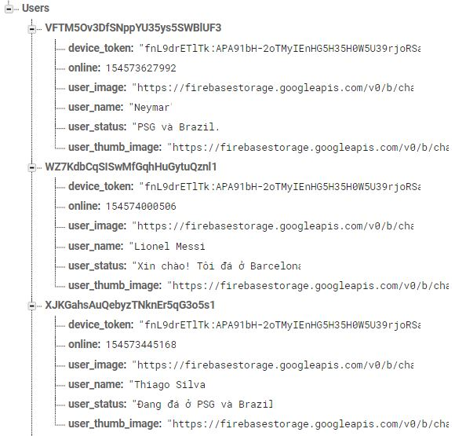

*Hình 2. 12: Bảng Users được mã hóa*

* *Bảng Messages*

Lưu trữ thông tin các nội dung tin nhắn gồm: mã người dùng, mã người nhận tin nhắn, mã tin nhắn: bên trong bao gồm các nội dung tin nhắn, mã người nhận, thời gian gửi, kiểu loại tin nhắn.

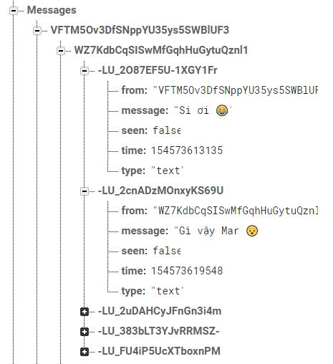

*Hình 2. 13: Bảng Message được mã hóa*

* **Bảng Friends**

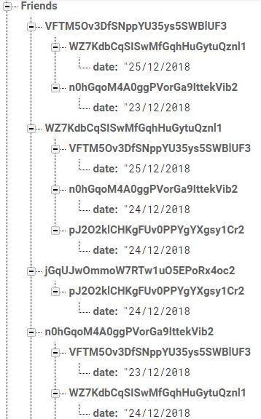Lưu trữ thông tin các danh sách bạn bè. Bao gồm mã của người dùng đó gồm có những mã người dùng đã kết bạn, ngoài ra còn lưu thêm ngày tháng năm lịch sử kết bạn.

*Hình 2. 14: Bảng Friend được mã hóa*

CHƯƠNG 3. KIẾN TRÚC HỆ THỐNG

1. Mô tả kiến trúc

Ứng dụng gồm có 2 phần chính: ứng dụng trên android và server lưu dữ liệu: firebase.

1. Firebase

Google firebase là một dịch vụ cơ sở dữ liệu thời gian thực hoạt động trên nền tảng đám mây được cung cấp bởi Google nhằm giúp các lập trình phát triển nhanh các ứng dụng bằng cách đơn giản hóa các thao tác với cơ sở dữ liệu. Là một giải pháp miễn phí và phân tích không giới hạn. Quản lý hành vi người dùng và các biện pháp  từ một bảng điều khiển duy nhất. Lợi ích của Firebase:

* Triển khai ứng dụng cực nhanh: Firebase cung cấp cho bạn khá nhiều các API, hỗ trợ đa nền tảng giúp bạn tiết kiệm thời gian quản lý cũng như đồng bộ dữ liệu cung cấp hosting, hỗ trợ xác thực người dùng thì việc triển khai ứng dụng sẽ giảm được rất nhiều thời gian phát triển.
* Bảo mật: Với việc sử dụng các kết nối thông qua giao thức bảo mật SSL hoạt động trên nền tảng cloud đồng thời cho phép phân quyền người dùng database bằng cú pháp javascipt cũng nâng cao hơn nhiều độ bảo mật cho ứng dụng của bạn.
* Sự ổn định: Firebase hoạt động dựa trên nền tảng cloud cung cấp bởi Google do đó hãy yên tập về việc một ngày đẹp trời nào đó server ngừng hoạt động hay như DDOS hoặc là tốc độ kết nối như rùa bò. Một điều đáng lưu ý nữa đó là do hoạt động trên nền tảng Cloud vì vậy việc nâng cấp hay bảo trì server cũng diễn ra rất đơn giản mà không cần phải dừng server.

CHƯƠNG 4. KẾT LUẬN

1. Kết quả đánh giá, kết luận.

Nhóm đã hoàn thành ứng dụng với các chức năng nêu trên. Sau khi kiểm thử thì vẫn có 1 số thiết bị không tương thích do sử dụng phiên bản Android thấp hoặc do máy không tương thích.

1. Hướng phát triển tương lai.

* Tương thích hoàn toàn với mọi thiết bị Android
* Phát triển hệ thống thông báo cho người dùng
* Phát triển thành mạng xã hội thu nhỏ

1. Tài liệu tham khảo.

* Trang google: <https://www.google.com.vn>
* Trang firebase: <https://firebase.google.com>